**KATA PENGANTAR**

Puji syukur kami panjatkan kepada Allah Subhanahuwata’ala, karena dengan yang telah memberikan petunjuk serta rahmat-Nya, sehingga kamu dapat menyelesaikan buku Membuat E-Commerce dengan Android Studio ini. Sholawat serta salam kami curahkan kepada Nabi Muhammad Sholallahu’alaihiwasallam yang telah memberikan petunjuk dari jalan gelap gulita ke jalan yang bercahaya, yakni melalui ajaran agama islam.

Keberhasilan penulisan buku ini tidak lepas dari bantuan berbagai pihak. Untuk itu kami ingin mengucapkan terima kasih kepada semua pihak yang telah membantu menyelesaikan penulisan buku ini. Serta kami sampaikan terima kasih kepada Pak Dedi Gunawan selaku pembimbing kami. Terima kasih juga kepada rekan-rekan di IMA Studio yang telah membantu kami dalam proses pembuatan buku ini. Serta terima kasih kepada semua teman-teman Pesantren IDN yang telah memberikan dukungan dalam penyelesaian buku ini.

Pada buku ini kami menggunakan Android Studio sebagai tool IDE-nya, sebelum para pembaca ingin membuat E-Commerce menggunakan android. Baiknya para pembaca paling tidak paham tentang konsep dasar pemrograman untuk Android.

**DAFTRA ISI**

**BIOGRAFI PENULIS**

Nama :

M. Ilham Setya Aji

Tempat/Tanggal Lahir :

Kendal, 26 Januari 1998

Alamat :

Jl.Raya Patebon Kendal RT 01/ RW 03 Kebonharjo, Patebon, Kendal Jawa Tengah 51351

No.Hp/WA/Telegram :

+6287700633786

Email :

[Setyaaji07@gmail.com](mailto:Setyaaji07@gmail.com)

Website :

Blogsetyaaji.blogspot.com

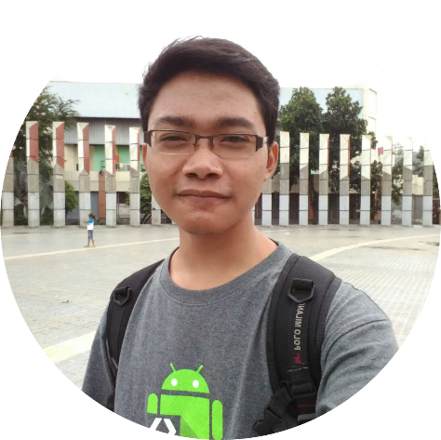

.

.

Lahir di Kendal Jawa Tengah. Memiliki cita-cita sebagai seorang yang profesional dalam bidang teknologi. Menempuh pendidikan dasar di SD Negeri 01 Kendal lalu menempuh Pendidikan Menengah di SMP Negeri 01 Kendal dan melanjutkan di SMK Negeri 04 Kendal jurusan RPL (Rekayasa Perangkat Lunak). Saat berada di SMK, penulis berkesempatan magang di software house CV.Lubersky Semarang dan pernah mendapatkan kesempatan untuk mewakili sekolah dan Kabupaten Kendal dalam Lomba Kompetensi Siswa (LKS) bidang IT Software Application. Setelah lulus dari SMK, penulis melanjutkan mencari ilmu di Pesantren Programmer IDN Jonggol Jawa Barat dan mulai membuat aplikasi android

Penulis sangat tertarik mempelajari hal baru terlebih dalam bidang teknologi. Setelah mempelajari bahasa pemrograman web, dan VB.NET, penulis juga mulai belajar dalam bahasa pemrograman Java. Penulis senang berbagi pengetahuan yang dia miliki, sehingga jika ada waktu luang dia gunakan untuk menulis tutorial di dalam blog yang dia miliki. Jika ilmu yang dimiliki diberikan kepada orang lain, maka bukanlah ilmunya berkurang melainkan bertambah dan terus bertambah. Selamat belajar.

Nama :

Farid Savarudin

Tempat/Tanggal Lahir :

Tasikmalaya / 24 juni 1997

Alamat :

Kp. Babakan Muncang RT/RW 03/04, Desa Cisaruni, kec.Padakembang, Kab.Tasikmalaya

No.Hp/WA/Telegram :

+6285353498964

Email :

[faridsavarudin@gmail.com](mailto:faridsavarudin@gmail.com)

Website :

faridsava.blogspot.co.id

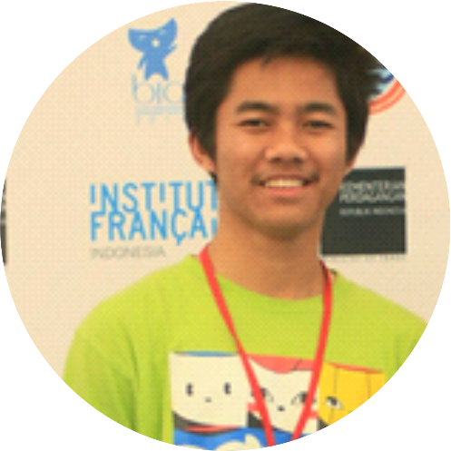

.

.

Farid lahir di Tasikmalaya Jawa Barat, yang sangat suka sekali tentang teknologi, dan mempunyai cita-cita untuk membangun sebuah Startup teknologi. Ia adalah alumni SDN 1 Cisaruni, SMPN 1 Padakembang dan SMK YPC Tasikmalaya , selama di SMK Farid aktif di Ekstrakulikuler IT CLUB dan diberi kesempatan mewakili sekolah untuk mengikuti Lomba Kreativitas Siswa (LKS), dan Lomba Cepat Tepat Informatika (LCTI) di Universitas Siliwangi.

Farid pernah prakerin di Cimahi Creative Association (CCA) selama 3 bulan dan bergabung di komunitas GeekStudio.

Setelah lulus Farid mengikuti Pesantren Programmer IDN

Dan Suka nulis di blog nya faridsava.blogspot.co.id

**“Learn Share Collaborate”**

Nama :

Taufiq Hidayah

Tempat/Tanggal Lahir :

Kediri, 4 Juni 1997

Alamat :

Jalan Pare – Kandangan 83, Dsn.Kecik Ds.Keling Kec.Kepung Kabupaten Kediri, Jawa Timur

No.Hp/WA/Telegram :

+6283878710816

Email :

[taufiqhidayaht@gmail.com](mailto:taufiqhidayaht@gmail.com)

Website :

blog.taufiqhidayah.com

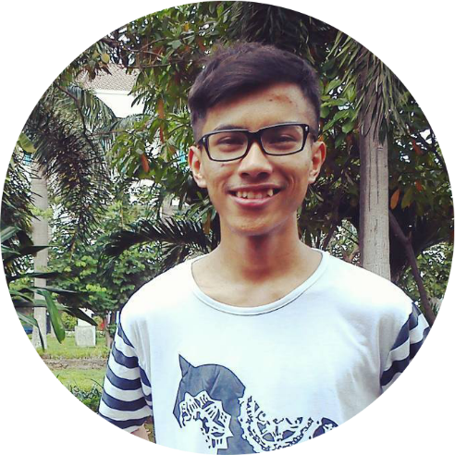

.

.

**Tentang Penulis:**

Mengenal tentang istilah “scrip” saat masig duduk di kelas 2 SMP, ketika sedang bermain blog, saat itu penulis mencari cara memperindah tampilan blog menggunakan scrip widget, misalnya di kasih efek hujan, ada burung beterbangan d.l.l, :D

Setelah lulus SMP penulis melanjutkan SMK dan mengambil jurusan RPL, disana mulailah awal bertemunya penulis dengan “coding” & “logic”.Belajar Dekstop App dan Web App.

Setelah lulus SMK, penulis di berikan kesempatan belajar di pesantren programmer IDN jonggol dan ingin mempelajari tentang Mobile Apps.

**Impian**

Menjadi seorang developer yang handal dan dengan aplikasi yang penulis buat bisa bermanfaat untuk semua orang

Penulis juga ingin menjadi seorang inventor, terutama di dunia IT misalnya membuat teknologi baru atau membuat bahasa pemrograman baru.

***--How About Making, Not Only to Use--***

**BAB I**